**Правила розкриття невизначеностей при обчисленні границь**

**Приклад 1. Обчислити границю послідовності:**https://yukhym.com/images/stories/Limit/L1_1.gif  
Розв'язання: При підстановці безмежності отримаємо невизначеність типу безмежність розділити на безмежність. Розділимо чисельник і знаменник на змінну в найбільшій степені і скоротимо на неї чисельник і знаменник. В результаті позбудемося невизначеності, а доданки що залишаться будуть прямувати до нуля при великих номерах послідовності  
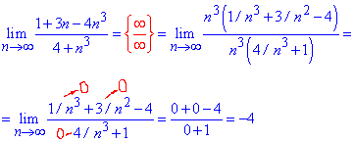  
Всі сталі, що залишаться і вкажуть куди прямує границя.

**Приклад 2.** **Обчислити границю послідовності:**https://yukhym.com/images/stories/Limit/L1_3.gif  
Розв'язання: При прямій підтановці нескінченно великого номера матимемо невизначеність безмежність мінус безмежність.  
Правило розкриття такого типу невизначеності добре розписане в літературі і полягає в домноженні і розділенні невизначеності на множник спряжений до неї.  
Як правило такі приклади містять корені і щоб їх позбутися використовуємо множення на спряжений множник, що призводить до різниці квадратів або кубів,  в той час в знаменнику (або чисельнику) отримаємо вираз з коренем, що не містить невизначеності.  
Далі з чисельника і знаменника виділяємо домінуючий множник та спрощуємо на нього.  
Всі сталі, що залишаться і складуть границя послідовності.  
Мовою формул це матиме запис  
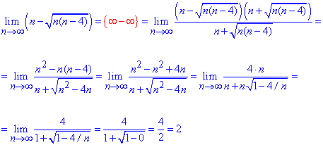

**Приклад 3.** **Знайти границю функції:**https://yukhym.com/images/stories/Limit/L1_5.gif  
Розв'язання: При підстановці *x=3* отримаємо невизначеність *0/0*.  
Це означає, що і чисельник і знаменник містять особливість.  
Для розкриття невизначеності  виділимо у чисельнику  *(x-3)*, а знаменник домножимо та розділимо на спряжений вираз https://yukhym.com/images/stories/Limit/L1_6.gif.  
В результаті отримаємо множник *(x-3)*, на який спрощуємо дріб. Далі границя обчислюється методом підстановки змінної  
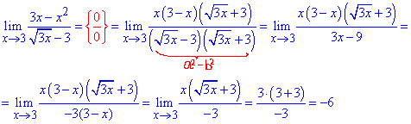

**Приклад 4.** **Знайти границю функції:**https://yukhym.com/images/stories/Limit/L1_8.gif  
Розв'язання: Завдання для більшості студентів надзвичайно складне, а все тому що маємо звести невизначеність типу *0/0* до відомих випадків.  
В результаті перетворення функцій отримаємо вирази виду *ln(1+x)/x, tan(x)/x, sin(x)/x* при змінній прямуючій до нуля.  
Далі виділяємо першу важливу границю та її наслідки і розписуємо через добуток відомих границь.  
Все решта зводиться до добутку одиниць та окремого множника, який і є границею заданої функції.  
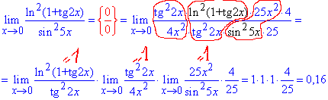  
Уважно розберіть наведений приклад, він багато Вас навчить.  
На практиці доволі важко знайти умову, яка б поєднувала декілька формул, тому вчіться на складних прикладах.  
Тоді точно не матимете складнощів в обчисленні простих завдань.

**Приклад 5.** **Обчислити границю функції:**https://yukhym.com/images/stories/Limit/L1_10.gif  
Розв'язання: Підстановка 3 в функцію дає особливість типу одиниця в степені безмежність. Для її розкриття і в функції в дужках і в дробі, що є показником виділяємо частину, що вносить особливість *(х-3)*.  
Далі для спрощення маніпуляцій з виразами робимо заміну змінних *x-3=t*, нова змінна при цьому прямує до нуля.  
Після цього виділяємо другу чудову границю та шукаємо границю показника, що залишився.  
